Профилактика употребления психоактивных веществ (ПАВ).
Советы родителям!
« Нынешняя молодёжь привыкла к роскоши, она отличается дурными манерами, презирает авторитеты, не уважает старших. Дети спорят со взрослыми, жадно глотают пищу и изводят учителей!» Сократ.
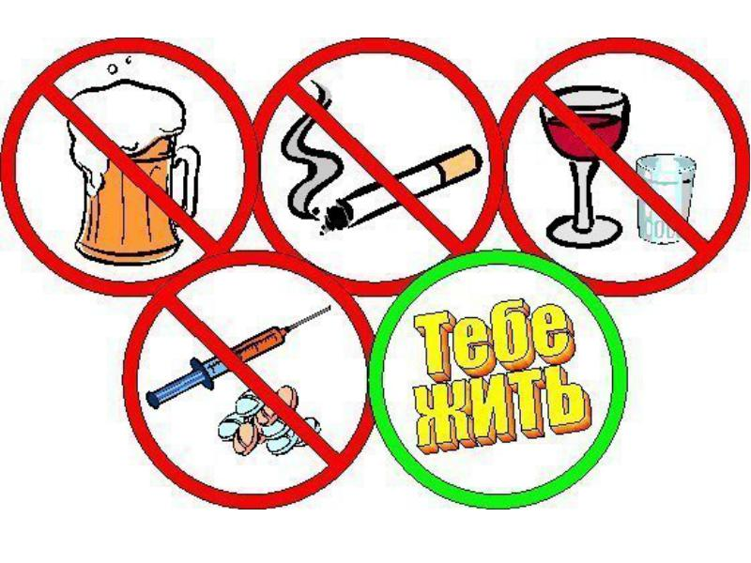
По статистике, основной возраст первого знакомства с наркотическими средствами приходится на 11-14 лет (41%) и 15-17 лет (51%): в основном это курение марихуаны и гашиша, употребление ингаляторов, употребление алкоголя вместе с медикаментами.
Причины употребления психоактивных веществ:
- любопытство («Все надо попробовать!»);
- желание быть похожим на «крутого парня или девушку», на старшего авторитетного товарища, часто личный пример родителей и т. д.;
- желание быть «плохим» в ответ на постоянное давление со стороны родителей: «Делай так, будь хорошим». Это может быть и способом привлечения внимания;
- безделье, отсутствие каких-либо занятий либо обязанностей, в результате — эксперименты от скуки.
В возрасте младшего школьника родителям ещё не поздно предпринять меры по ранней профилактике употребления наркотиков вашими детьми в будущем!
Несколько правил, позволяющих предотвратить
употребление ПАВ вашим ребёнком
1. Общайтесь друг с другом! Общение — основная человеческая потребность, особенно для родителей и детей. Отсутствие общения с вами заставляет его обращаться к другим людям, которые могли бы с ним поговорить. Но кто они и что посоветуют Вашему ребенку? Помните об этом, старайтесь быть инициатором откровенного, открытого общения со своим ребенком.
2. Выслушивайте друг друга! Умение слушать — основа эффективного общения, но делать это не так легко, как может показаться со стороны. Умение слушать означает: а) быть внимательным к ребенку; б) выслушивать его точку зрения; в) уделять внимание взглядам и чувствам ребенка, не споря с ним.
Не надо настаивать, чтобы ребенок выслушивал и принимал ваши представления о чем-либо. Важно знать, чем именно занят ваш ребенок. Поощряя ребенка, поддерживайте разговор, демонстрируйте вашу заинтересованность в том, что он вам рассказывает. Например, спросите: «А что было дальше?» или «Расскажи мне об этом...» или «Что ты об этом думаешь?»
3. Ставьте себя на его место! Подростку часто кажется, что его проблемы никто и никогда не переживал. Было бы неплохо показать, что вы осознаете, насколько ему сложно. Договоритесь, что он может обратиться к вам в любой момент, когда ему это действительно необходимо. Главное, чтобы ребенок чувствовал, что вам всегда интересно, что с ним происходит. Если Вам удастся стать своему ребенку другом, вы будете самым счастливым родителем!
4. Проводите время вместе! Очень важно, когда родители умеют вместе заниматься спортом, музыкой, рисованием или иным способом устраивать с ребенком совместный досуг или вашу совместную деятельность. Это необязательно должно быть нечто особенное. Пусть это будет поход в кино, на стадион, на рыбалку, за грибами или просто совместный просмотр телевизионных передач. Для ребенка важно иметь интересы, которые будут самым действенным средством защиты от табака, алкоголя и наркотиков. Поддерживая его увлечения, вы делаете очень важный шаг в предупреждении от их употребления.
5. Дружите с его друзьями! Очень часто ребенок впервые пробует ПАВ в кругу друзей. Порой друзья оказывают огромное влияние на поступки вашего ребенка. Он может испытывать очень сильное давление со стороны друзей и поддаваться чувству единения с толпой. Именно от окружения во многом зависит поведение детей, их отношение к старшим, к своим обязанностям, к школе и так далее. Кроме того: в этом возрасте весьма велика тяга к разного рода экспериментам. Дети пробуют курить, пить. У многих в будущем это может стать привычкой.
Поэтому важно в этот период — постараться принять участие в организации досуга друзей своего ребенка, то есть их тоже привлечь к занятиям спортом либо творчеством, даже путем внесения денежной платы за таких ребят, если они из неблагополучных семей. Таким образом, вы окажете помощь не только другим детям, но в первую очередь — своему ребенку.
6. Помните, что ваш ребенок уникален! Любой ребенок хочет чувствовать себя значимым, особенным и нужным. Вы можете помочь своему ребенку развить положительные качества и в дальнейшем опираться на них. Когда ребенок чувствует, что достиг чего-то, и вы радуетесь его достижениям, повышается уровень его самооценки. А это, в свою очередь, заставляет ребенка заниматься более полезными и важными делами, чем употребление наркотиков.
7. Подавайте пример! Алкоголь, табак и медицинские препараты используются многими людьми. Конечно, употребление любого из вышеуказанных веществ законно, но здесь очень важен родительский пример. Родительское пристрастие к алкоголю и декларируемый запрет на него для детей дает повод обвинить вас в неискренности, в "двойной морали". Помните, что ваше употребление, так называемых, "разрешенных" психоактивных веществ открывает дверь детям и для "запрещенных". Несовершенные, мы не можем вырастить совершенных детей. Ну не можем, не можем, не бывает этого — и с вами не будет, если вы стремитесь к идеалу в ребенке, а не в себе!
Советы от сотрудников филиала ФБУЗ «ЦГиЭ в РО» в Цимлянском районе:
- когда скандал уже разгорелся, сумейте остановиться, заставьте себя замолчать - даже если Вы тысячу раз правы;
- опасайтесь! В состоянии аффекта ребенок крайне импульсивен. Та агрессия, которую он проявлял по отношению к Вам, обернется против него самого. Любой попавший под руку острый предмет, лекарство в Вашей аптечке — всё станет реально опасным, угрожающим его жизни;
- не кричите, не распускайтесь. Ведь ребенок действительно может подумать, ЧТО ВЫ ЕГО НЕНАВИДИТЕ. Он будет в отчаянии, а Вы, оглохнув от собственного крика, его крика о помощи не услышите.
- похвалите своего ребенка с утра, и как можно раньше, и как можно доходчивее, теплее! — не бойтесь и не скупитесь, даже если собственное настроение никуда... (кстати, это и средство его улучшить!) Ваше доброе слово, объятие, поцелуй, ласковый взгляд — подпитка душевная на весь долгий и трудный день, не забудьте!... И на ночь — не отпускайте во тьму без живого знака живой любви...
БУДЬТЕ МУДРЫ!
Филиал ФБУЗ «ЦГиЭ в РО» в Цимлянском районе

